Explication de l’Evangile aux enfants

  - 3 mai 2020, 4ème Dimanche de Pâques, Année A
Chers parents, chers enfants, habituellement, lors des messes dominicales de notre paroisse, les plus jeunes sont invités à assister à l’explication de l’Evangile du jour, avec des mots simples. En raison des restrictions de déplacement, nous vous invitons à partager en famille la lecture de l’Evangile, et à l’expliquer à vos enfants avec vos propres mots.
Ce document peut vous aider à identifier des axes d’explication, et vous suggère une activité pour mieux comprendre l’Evangile.
Signe de croix

En entrant dans ce temps de partage de la Parole, faisons ensemble un beau signe de croix avec les enfants.
Introduction et contexte, rappel

Expliquer aux enfants que, même si nous n’allons pas à la messe ce dimanche, nous sommes en communion les uns avec les autres et que nous allons partager la Parole que Jésus nous transmet ce jour.
Dimanche dernier, nous avons vu la joie des disciples d’Emmaüs lorsque Jésus se présente à eux, ressuscité. Nous aussi, quand nous savons que lorsque Jésus est proche de nous, nous sommes joyeux.

Thème du jour : SUIVRE JESUS LE BON BERGER

En ce dimanche, on peut prendre la lecture brève de l’Evangile à plusieurs voix avec les enfants s’ils sont assez grands. Pour les plus grands enfants et les adolescents, on pourra lire les textes du jour en entier, qui se trouvent à la fin du document.
- Lecture de l’Évangile : Jn 10, 1-10
L’Evangile complet du jour se trouve à la fin de ce document. Avec les enfants, on peut lire l’extrait suivant :
Jésus reprit la parole : « Amen, amen, je vous le dis : Moi, je suis la porte des brebis. Tous ceux qui sont venus avant moi sont des voleurs et des bandits ; mais les brebis ne les ont pas écoutés. Moi, je suis la porte. Si quelqu’un entre en passant par moi, il sera sauvé ; il pourra entrer ; il pourra sortir et trouver un pâturage. Le voleur ne vient que pour voler, égorger, faire périr. Moi, je suis venu pour que les brebis aient la vie, la vie en abondance. »
Acclamons la Parole de Dieu.
- Questions
On peut utiliser les questions ci-dessous pour guider les enfants dans leur compréhension du texte.
- Quels sont les personnages et les éléments dont parle Jésus dans l’Evangile ?
Les brebis, le voleur et les bandits, la porte.

- Qui les brebis n’ont-elles pas écouté ?
Les voleurs et les bandits.

- Que fait Jésus pour les brebis?
Il les guide, leur montre le chemin et leur donne la vie. Il les sauve des voleurs.

- Que représentent les brebis ? et les voleurs ? et la porte ?
Nous sommes les brebis. Les voleurs ce sont des mauvaises personnes qui nous veulent du mal. Jésus est la porte, le chemin qu’on doit suivre. Les brebis passent par cette porte pour aller dans le pâturage, l’endroit où elles sont heureuses.

- Le pasteur guide les brebis vers la porte, qui est notre pasteur aujourd’hui ?
Dieu, Jésus, l’Esprit Saint, la Vierge Marie, les Saints, le pape, les évêques, les prêtres, les parents, les aumôniers, les catéchistes, nos familles, les parrains et les marraines…tous ceux qui nous aident sur le chemin du bonheur et de la joie. On peut guider les enfants pour identifier d’autres personnes.

Prière : faire réciter cette prière
Jésus, soit notre guide au quotidien. Amen !
Activité :

- Sur le dessin, Jésus est présent et entouré de brebis, mais des voleurs sont là. Entourer Jésus et le troupeau en laissant les voleurs à l’extérieur du trait. Puis colorie le dessin.
La solution est donnée en deuxième page.
À vos crayons !!!

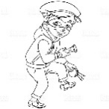
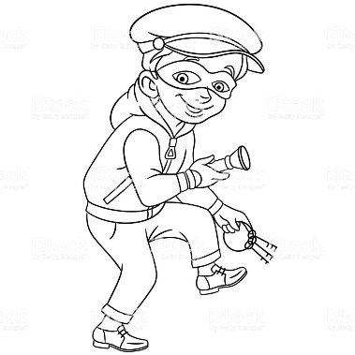
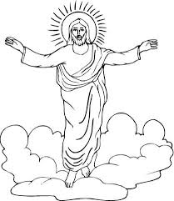
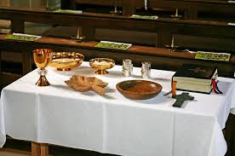

Évangile (Jn 10, 1-10)
En ce temps-là, Jésus déclara : « Amen, amen, je vous le dis : celui qui entre dans l’enclos des brebis sans passer par la porte, mais qui escalade par un autre endroit, celui-là est un voleur et un bandit. Celui qui entre par la porte, c’est le pasteur, le berger des brebis. Le portier lui ouvre, et les brebis écoutent sa voix. Ses brebis à lui, il les appelle chacune par son nom, et il les fait sortir. Quand il a poussé dehors toutes les siennes, il marche à leur tête, et les brebis le suivent, car elles connaissent sa voix. Jamais elles ne suivront un étranger, mais elles s’enfuiront loin de lui, car elles ne connaissent pas la voix des étrangers. » Jésus employa cette image pour s’adresser aux pharisiens, mais eux ne comprirent pas de quoi il leur parlait. C’est pourquoi Jésus reprit la parole : « Amen, amen, je vous le dis : Moi, je suis la porte des brebis. Tous ceux qui sont venus avant moi sont des voleurs et des bandits ; mais les brebis ne les ont pas écoutés. Moi, je suis la porte. Si quelqu’un entre en passant par moi, il sera sauvé ; il pourra entrer ; il pourra sortir et trouver un pâturage. Le voleur ne vient que pour voler, égorger, faire périr. Moi, je suis venu pour que les brebis aient la vie, la vie en abondance. » – Acclamons la Parole de Dieu.

